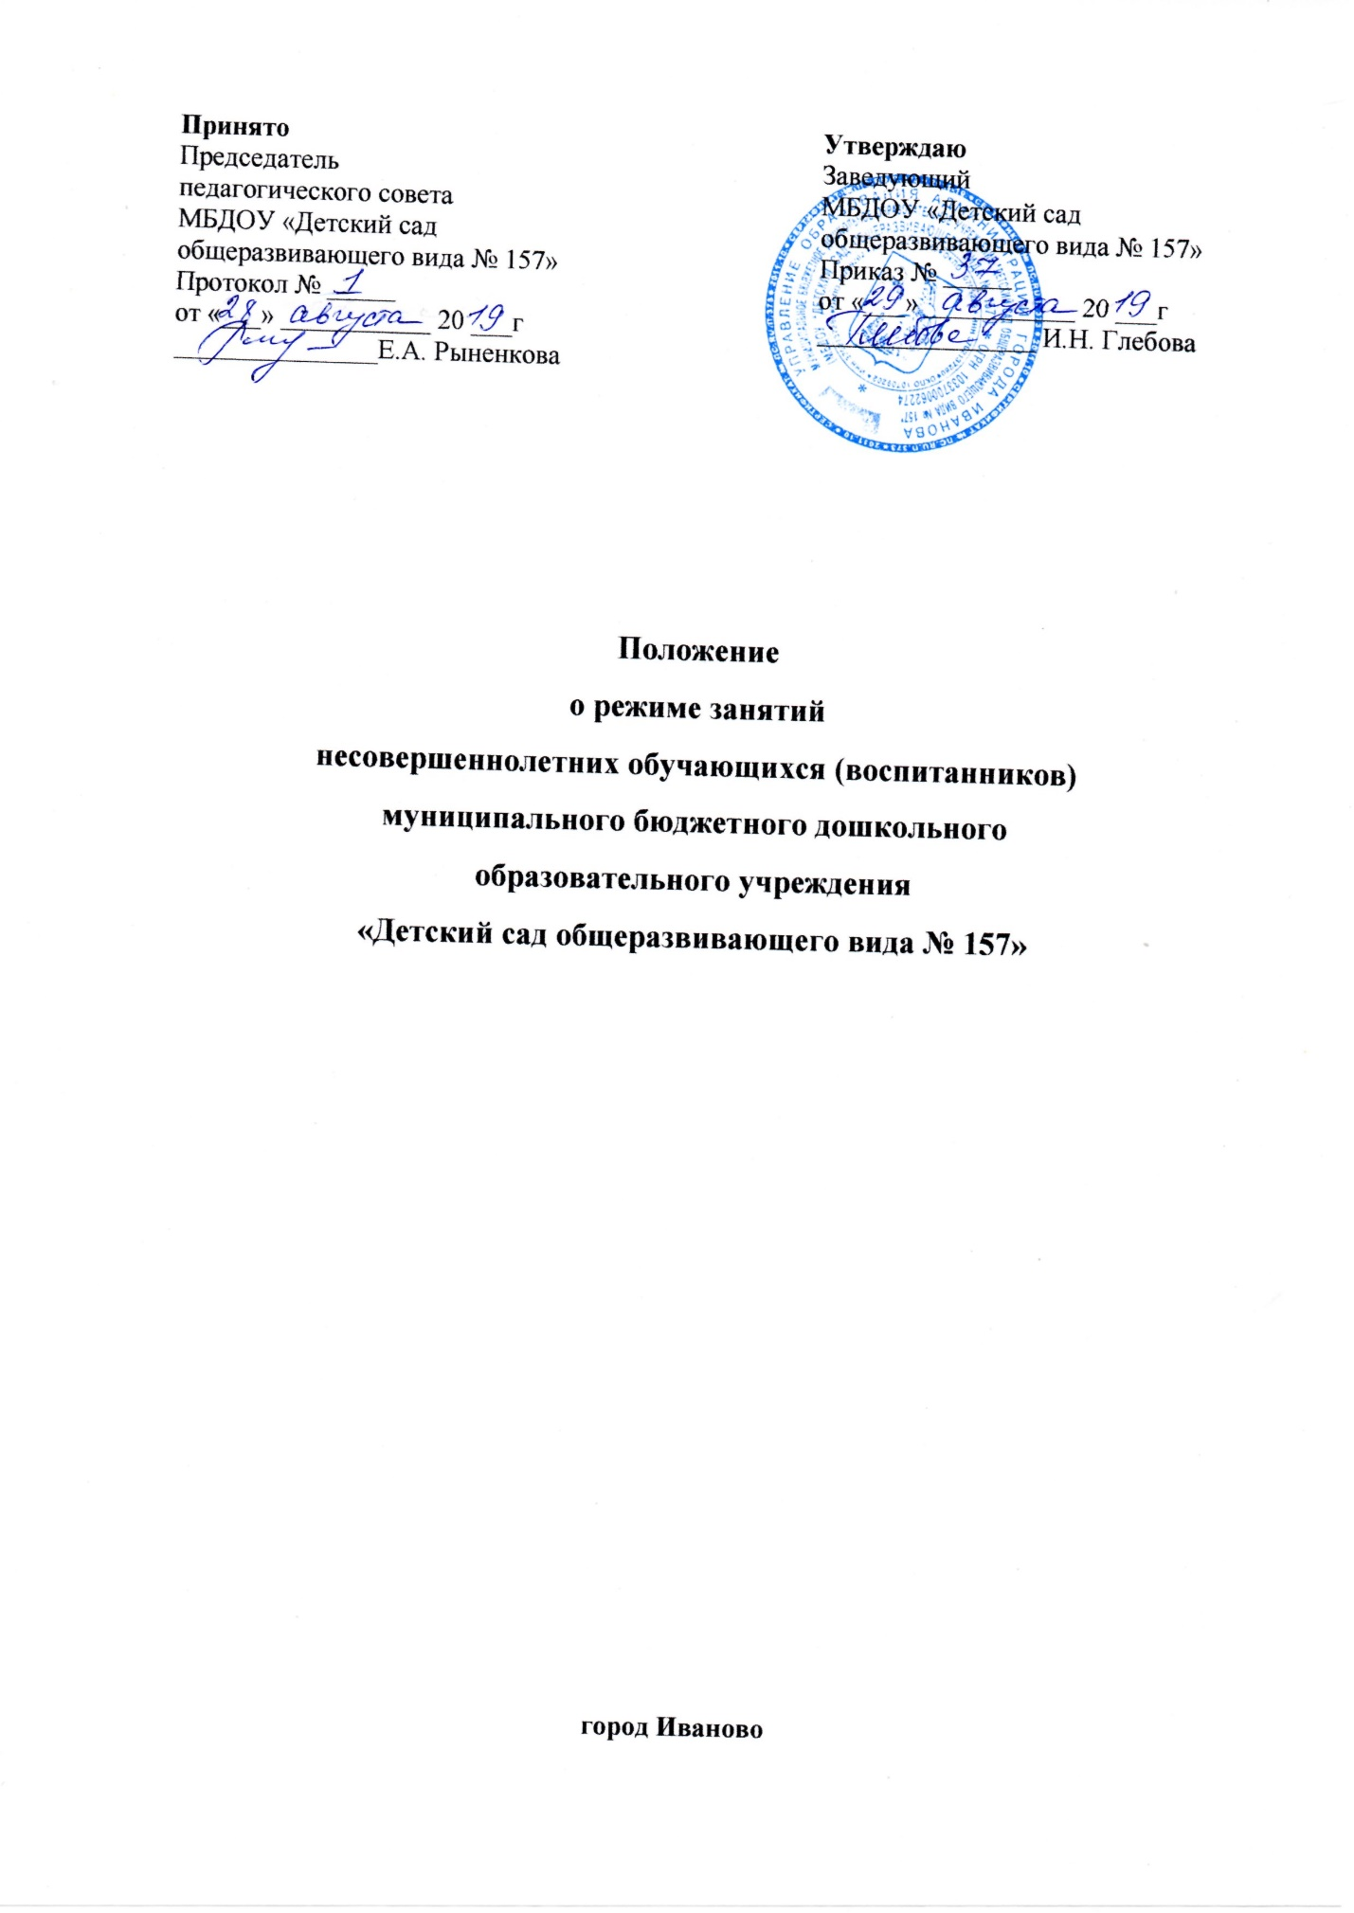

- Общие положения

  - Режим занятий образовательного учреждения устанавливается на основе Федерального Закона от 29 декабря 2012 г. № 273-ФЗ «Об образовании в Российской Федерации», приказа Министерства образования и науки Российской Федерации от 17.10.2013 № 155 «Об утверждении федерального государственного образовательного стандарта дошкольного образования», приказа Минобрнауки России от 30.08.2013 № 1014 «Об утверждении Порядка организации и осуществления образовательной деятельности по основным общеобразовательным программам – образовательным программам дошкольного образования», требований санитарных норм СанПин 2.4.1.3049-13, Устава ДОУ, основной образовательной программы ДОУ.
  - Положение регламентируется режимом образовательного процесса в дошкольном образовательном учреждении.
  - Срок действия Положения не ограничен. Положение действует до принятия нового.
  - Изменения и дополнения к Положению принимаются на педагогическом совете.

- Режим функционирования образовательного учреждения

  - Образовательное учреждение работает по 5-дневной рабочей неделе.
  - Образовательное учреждение функционирует в режиме полного дня: с 7.00 до 19.00 (12 часов)
  - В субботу, воскресенье и праздничные дни образовательное учреждение не работает.
2.4. Содержание и организацию образовательной деятельности на уровне дошкольного образования определяет основная образовательная программа дошкольного образования МБДОУ «Детский сад общеразвивающего вида № 157» в соответствии с федеральными государственными образовательными стандартами.
2.5. Занятия проводятся в соответствии с санитарно-гигиеническими правилами, возрастом воспитанников ДОУ и расписанием непосредственно образовательной деятельности воспитателя с детьми, утвержденным заведующим образовательного учреждения.

- Режим образовательной нагрузки

  - Основная образовательная программа реализуется в течение всего времени пребывания детей в дошкольном образовательном учреждении.

Длительность непрерывной образовательной нагрузки:

Группы раннего возраста (от 1,5 до 3 лет): длительность непрерывной непосредственной образовательной деятельности не должна превышать 10 мин.

Допускается осуществлять образовательную деятельность в первую и во вторую половину дня 9по 8 – 10 минут). Допускается осуществлять образовательную деятельность на игровой площадке во время прогулки.

Младшая группа: продолжительность непрерывной непосредственно образовательной деятельности для детей от 3-х до 4-х лет – не более 15 минут.

Средняя группа: продолжительность непрерывной непосредственно образовательной деятельности для детей от 4-х до 5-ти лет – не более 20 минут.

Старшая группа: продолжительность непрерывной непосредственно образовательной деятельности для детей от 5-ти до 6-ти лет – не более 25 минут.

Подготовительная к школе группа: продолжительность непрерывной непосредственно образовательной деятельности для детей от 6-ти до 7-ти лет – не более 30 минут.

Образовательная деятельность с детьми старшего дошкольного возраста может осуществляться во второй половине дня после дневного сна. Ее продолжительность должна составлять не более 25-30 минут в день.

Максимально допустимый объем образовательной нагрузки в первой половине дня не превышает:
- в младшей группе – 30 минут
- в средней группе – 40 минут
- в старшей группе – 45 минут
- в подготовительной к школе группе – 1,5 часа.
  - Образовательная деятельность, требующая повышенной познавательной активности и умственного напряжения детей, организовывается в первой половине дня.
  - В середине времени, определенного на непрерывную образовательную деятельность, проводятся физкультурные минутки. Перерывы между периодами непрерывной образовательной деятельности – не менее 10 минут.
  - Занятия по физическому развитию в соответствии с основной образовательной программой дошкольного образования для детей в возрасте от 3 до 7 лет организуется не менее 3 раз в неделю.
Один раз в неделю для детей 5 – 7 лет круглогодично организовываются занятия по физическому развитию детей на открытом воздухе. Их проводят только при отсутствии у детей медицинских противопоказаний и наличии у детей спортивной одежды, соответствующей погодным условиям.
В теплое время года при благоприятных метеорологических условиях непосредственно образовательная деятельность по физическому развитию организуется на открытом воздухе.
С детьми второго и третьего года жизни занятия по физической культуре проводятся по подгруппам 2-3 раза в неделю.
  - Физкультурные и музыкальные занятия проводятся в музыкально-спортивном зале.
  - Индивидуальные, коррекционные занятия с учителем-логопедом проводятся в первую и во вторую половину дня, согласно их графика работы, продолжительность занятий составляет:
- младший дошкольный возраст – 10-15 минут;
- старший дошкольный возраст – 20-25 минут.
Занятия проводятся в специально организованных кабинетах.
  - Расписание непосредственной образовательной деятельности составляется на учебный год, является приложением к годовому плану работы ДОУ, утверждается заведующим Учреждения.
  - Летняя оздоровительная работа продолжается с 01 июня по 31 августа. В летний период непосредственная образовательная деятельность осуществляется по физическому и художественно – эстетическому развитию.
  - В середине учебного года (январь) для детей организуются недельные каникулы, во время которых непосредственная образовательная деятельность не проводится. Занятия проводятся в игровой форме, в виде викторин, развлечений, тематических праздников и т.д.
3.10. Конкретный режим посещения ребенком детского сада устанавливается договором об образовании, заключаемом между Учреждением и родителями (законными представителями) воспитанника.

- Ответственность

  - Администрация дошкольного образовательного учреждения, воспитатели, младшие воспитатели, педагоги – специалисты несут ответственность за жизнь, здоровье детей, реализацию в полном объеме учебного плана, качество реализуемых образовательных программ, соответствие применяемых форм, методов и средств организации образовательного процесса возрастным, психофизиологическим особенностям детей.
  - Программы, методики и режимы воспитания и обучения в части гигиенических требований допускаются к использованию при наличии санитарно – эпидемиологического заключения о соответствии их санитарным правилам.

